БГТУ ФИТ ПИ Жамойдо Артём Игоревич 1-10-2 ОПИ

ЛАБОРАТОРНАЯ РАБОТА 3

Императивное программирование — это парадигма программирования, для которой характерны следующие черты: В исходном коде программы записываются инструкции (команды). Инструкции должны выполняться последовательно. Данные, получаемые при выполнении предыдущих инструкций, могут читаться из памяти последующими инструкциями.

main

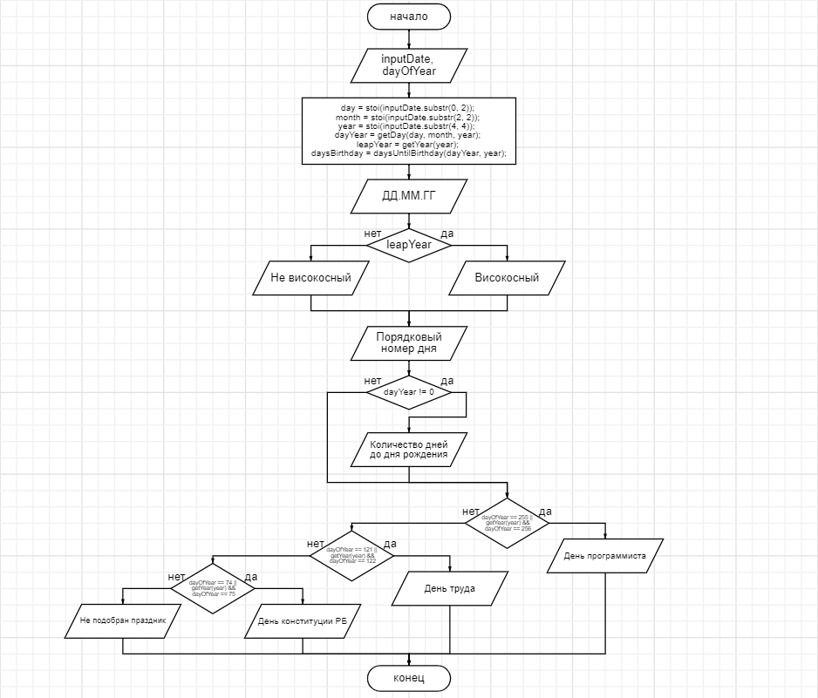

getYear

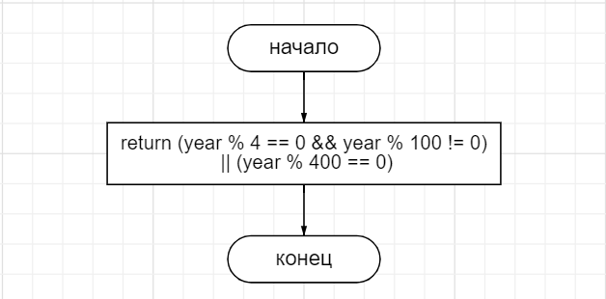

getDay

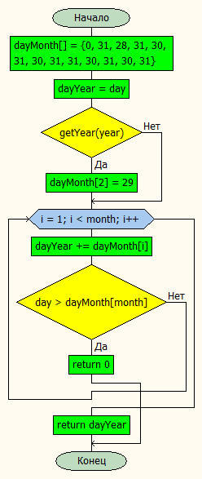

daysUntilBirthday

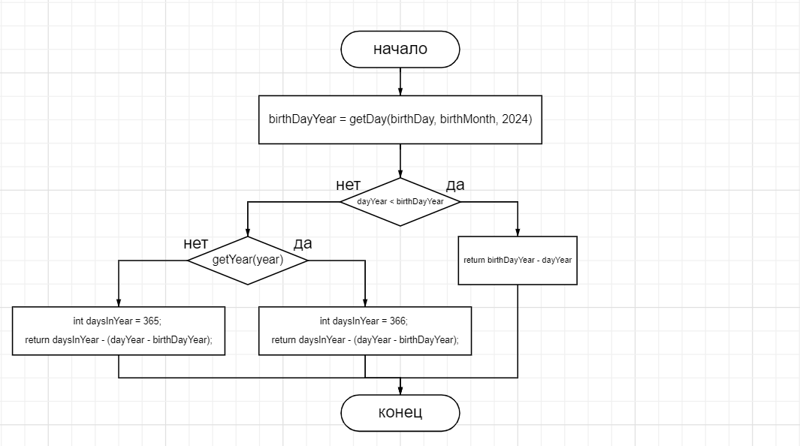

dateOfYear

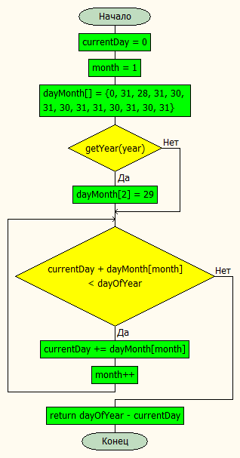

monthName

